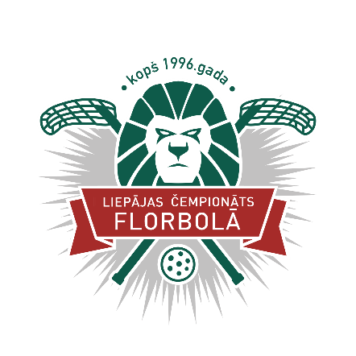
LIEPĀJAS ČEMPIONĀTS FLORBOLĀ

Vecāku atļauja
Liepājā,
2025.
(datums)

Atļauju manam dēlam/meitai

(vārds, uzvārds) (gads-mēnesis-datums)

piedalīties Liepājas čempionātā florbolā (turpmāk – sacensības)

Ar savu parakstu apliecinu, kas mana dēla/meitas veselības stāvoklis atļauj piedalīties sacensībās, ka viņš/viņa piedalās sacensībās pēc savas brīvas gribas.
Es apzinos un izprotu iespējamos riskus, kas saistīti ar dēla/meitas dalību sacensībās un apņemos necelt nekāda veida pretenzijas pret sacensību organizatoriem iespējamo traumu gadījumā, kas radušās paša sacensību dalībnieka vainas, apstākļu nenovērtēšanas vai pārslodzes dēļ; pilnībā uzņemos atbildību par sava dēla/meitas veselības stāvokli un tā atbilstību sacensību prasībām; viennozīmīgi piekrītu šim sacensību nolikumam. Ar nolikumu mans dēls/meita ir iepazinies un apņemas to ievērot.
Ņemot vērā, ka sacensības var tikt filmētas, uzņemtas fotogrāfijas, sacensību norise tiks atspoguļota masu saziņas līdzekļos, interneta vietnēs, tostarp spēlētāju attēli no sacensībām un pasākumiem, lai tādejādi nodrošinātu sabiedrības informētību par sacensību norisi, ar savu parakstu apliecinu piekrišanu pārstāvamā nepilngadīgā sacensību dalībnieka vārda, uzvārda un attēla izmantošanai noteiktajam mērķim.

Nepilngadīga sacensību dalībnieka vecāka vai aizbildņa Vārds, Uzvārds
Paraksts

